Anaïs GIANNANDREA

Née le 10 novembre 1989  Normalienne  Adresse : Vicente López 1933, Buenos Aires, Argentine  Téléphone : +54 9 11 24869451  E-mail : anais.giannandrea@gmail.com | 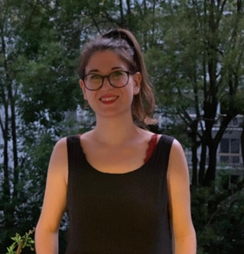

FORMATION

2017 - maintenant | Université de Buenos Aires (Argentine)  - Études de traduction juridique en Italien (en cours).
2013-2014 | University College Dublin (Irlande)  - Master en Politiques Culturelles et en Gestion des Arts.
2010-2012 | École Normale Supérieure de Lyon (France) –  - Master en Études Hispanophones (moyenne : 18/20).  - Échange universitaire d’un an avec l’Université Complutense de Madrid  Lycée Chaptal et Lycée Victor Duruy  - Classes préparatoires littéraires, spécialité espagnole

EXPÉRIENCE PROFESSIONNELLE

2015 - maintenant | Traductrice freelance ES>FR, IT>FR et EN>FR  Traductrice pour différentes agences ainsi que pour des clients personnels. Projets de traduction, correction et édition.  Interprétariat dans le cadre de festivals et d’évènements culturels.
Août 2019-Décembre 2019 | Project Coordinator - Transperfect (Buenos Aires)  Gestion de projets de traduction.
Novembre 2018-Août 2019 | Assistante recrutement à Valeiro Consultores (Buenos Aires)  Recrutement pour d’importantes compagnies argentines.
Mai 2015-Juin 2018 | Analyste multilingue III - S&P Global Market Intelligence (Buenos Aires)  - Veille des marchés de capitaux français et italien  - Veille des entités financières du marché sud-américain
Octobre 2014-Mars 2015 | Professeur d’anglais et de français - Ingenious Idiomas (Rosario)

LANGUES

Français | Langue maternelle
Espagnol | Bilingue
Anglais | Bilingue ou courant
Italien | Courant : niveau C1 du cadre européen pour l’apprentissage des langues étrangères

